Публичный отчёт за 2014-2015 учебный год ЧОУ СОШ «Геула»
Школа размещена в четырех приспособленных помещениях и имеет современную материально-техническую базу:
- 16 учебных кабинета;
- 1 компьютерный класс (20 компьютеров) с выходом в Интернет;
- 8 ноутбуков имеют доступ в интернет и используются администрацией школы;
- оборудованная компьютерной техникой с выходом в Интернет учительская;
- лаборантская физики, оснащенная лабораторным и демонстрационным оборудованием;
- оснащенный кабинет географии;
- аудио- и видеоаппаратура;
- 1 актовый зал, оснащен мультимедийным оборудованием;
- 4 кабинета начальных классов, оборудованных 2 мультимедийными досками;
- 1 столовая, оснащенная новым оборудованием;
- 2 спортивных зала, оснащенных новым оборудованием, имеются восемь тренажеров;
- 1 библиотека, с оборудованным рабочим местом библиотекаря;
- 1 медкабинет;
- 1 баскетбольная площадка;
- 1 волейбольная площадка;
- 1 футбольное поле;
- 8 ксероксов;
- 6 многофукциональных устройств.
Школа работает в режиме шестидневной рабочей недели с продолжительностью уроков 40 минут и в одну смену.
Учебно-воспитательную деятельность осуществляют:
1 директор, 2 заместителя директора по УВР, 1 заместитель директора по ВР, 27 учителей, 1 социальный педагог, 1 психолог, 2 педагога дополнительного образования, 4 воспитателя, 1 организатор внеклассной работы. Среди них 2 учителя имеют звание «Почётный работник общего образования РФ» - Шалумова Р.Н., Манаширова Т.А., 1 - «Отличник физической культуры и спорта» - Хаитбаев Р.В.,1 - кандидат педагогических наук, 13 - учителей школы имеют высшую квалификационную категорию, 5 - первую, 6–соответствуют занимаемой должности учитель. В 2015г. учебном году 10 учителей подтвердили квалификационную категорию по должности учитель на соответствие квалификационной категории, 8 на высшую квалификационную категорию, 2 – на первую квалификационную категорию.
Сравнительный анализ
квалификационных категорий учителей за 2010-2011, 2011-2012 , 2012- 2013, 2013 – 2014 учебные годы
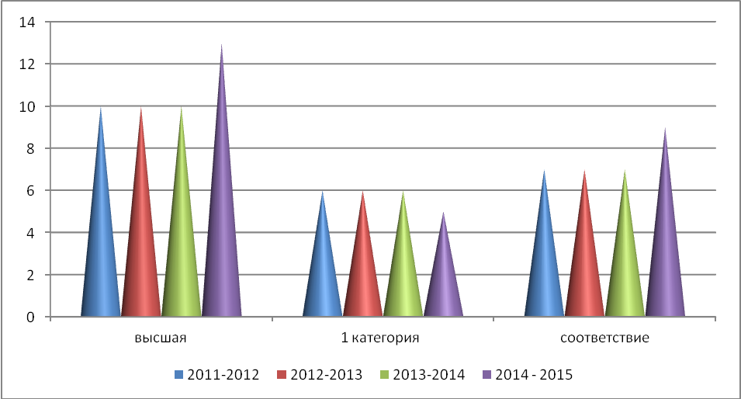
Педагогический коллектив имеет следующий возрастной состав:
- Моложе 25 лет 8%
- 25 – 35 лет 4%
- Старше 35 лет 88%
- Пенсионеры 48%
100 % педагогических работников имеют высшее профессиональное образование.
В школе работают 4 предметных МО:
- МО учителей начальных классов (руководитель Темирова Р.С. высшая квалификационная категория). В составе МО 4 учителя.
- МО учителей гуманитарного цикла (Грязева Г.А, I - квалификационная категория). В составе МО 3 учителя.
- МО учителей естественно – математический цикл (руководитель Манаширова Т.А, высшая квалификационная категория). В составе МО 3 учителя.
- МО классных руководителей (руководитель Ленник Н.В.) в составе 11 учителей.
Перед методическими объединениями решались следующие задачи:
ШМО учителей начальных классов:
- усиление работы по сохранению здоровья учащихся и пропаганде здорового образа жизни;
- подготовка учителя к реализации федеральных государственных стандартов начального общего образования;
- продолжение работы по реализации преемственности между детским садом и начальной школой, также начальной и средней школой;
- совершенствование форм и способов взаимодействия школы и семьи, педагогов и родителей
ШМО учителей математики, физики и информатики:
- Внедрение новых технологий обучения
- Индивидуальный подход к каждому ученику
- Повышение профессиональной квалификации учителей математики
- Продолжение работы по внедрению в Интернет- технологий по подготовке учителей к урокам
- Продолжение внедрения в учебном процессе системы информационного обеспечения уроков.
- Обеспечение высокого методического уровня проведения уроков.
- Подготовка к проведению экзамена в новой форме в 9 классе и ЕГЭ в 11 классе
ШМО учителей русского языка:
- повышение качества обучения учащихся в соответствии с требованиями государственных образовательных стандартов;
- активное внедрение инновационных технологий в процесс обучения и воспитания;
- совершенствование форм, методов и приёмов проведения уроков и внеклассных мероприятий;
- активизировать работу с одарёнными детьми и подготовить их к различным конкурсам и олимпиадам;
- организовать подготовку учителей и учащихся к итоговой аттестации по русскому языку в форме ГИА и ЕГЭ;
- формирование ученика-читателя, способного воспринимать литературное произведение в контексте духовной культуры человечества;
- воспитание через литературу ученика-патриота.
Заседания МО тщательно продумывались и готовились. Выступления основывались на практических результатах. На заседаниях МО учителя обсуждали следующие вопросы:
- Организация индивидуальных образовательных траекторий при подготовке к ЕГЭ по математике
- Обзор журналов по предмету.
- Решение задач части 2 ЕГЭ по математике
- Решение задач части 2 ГИА
- Обобщение опыта работы при подготовке к ЕГЭ
- Обобщение опыта работы при подготовке к ГИА
- Предметно – тематические карты к урокам – новый вид методической документации .
- Педагогическая коррекция трудностей межличностных отношений в учебном процессе.
- Лингвометодические основы преодоления дизорфографии.
- Урок – важнейшее условие формирования универсальных учебных действий.
- Анализ работы ШМО за учебный год. Задачи на новый учебный год.
- утверждение плана на учебный год
- повышение квалификации учителей,
- участие в конкурсах и олимпиадах
- были актуализированы знания педагогов по нормативно-правовой базе ЕГЭ
- «Имидж учителя».
Руководители МО осуществляли часть функций по внутришкоьному контролю ( анализ пробных и диагностических работ в форме ЕГЭ, анализ качества знаний учащихся 5 – 11 классов, посещение и анализ уроков).
Традиционными в работе МО были предметные недели, которые позволяют учителям и ученикам раскрыть свой творческий потенциал, выявить одарённых учащихся, помочь «трудным» ученикам. В школе созданы условия для повышения уровня педагогического мастерства.
Учителя школы регулярно повышают свой профессиональный уровень. В течение учебного года на курсах повышения квалификации обучались Багдасарян М.Э. «Методика проведения выпускных экзаменов в технологии ЕГЭ по истории» и «Преподавание истории и обществознания в условиях введения ФГОС ООО», Анасова О.Н. «ФГОС нового поколения как условие совершенствования качества образования в современной школе», Бурлаченко Л.С. «использование ЭОР в процессе обучения в основной школе по географии» и «ФГОС ООО: содержание и механизмы реализации», Галушко Н.В. «ФГОС второго поколения как условие совершенствования качества образования в современной школе» и «Организационно-педагогические условия формирования поликультурной компетентности педагога», Данченко Т.П. «ФГОС нового поколения как условие совершенствования качества образования в современной школе», Елефтериади Г.Х. «Организационно-педагогические условия формирования поликультурной компетентности педагога», Шалумова Р.Н. «Организационно-педагогические условия формирования поликультурной компетентности педагога», «ФГОС ООО: содержание и механизмы реализации» и «Управление ОУ в условиях внедрения ФГОС ООО», Леник Н.В. «ФГОС нового поколения как условие совершенствования качества образования в современной школе», Манаширова Т.А. «Подготовка к ЕГЭ по математике», Сизикова И.В. «Региональная культура Ставрополья в изобразительном пространстве края», Темирова Р.С. «ФГОС нового поколения как условие совершенствования качества образования в современной школе», Хаитбаева Е.Р. «Преподавание информатики и ИКТ в школе в условия модернизации общего образования».
Также учителя повышали свой квалификационный уровень через посещение семинаров, педагогических мастерских, открытых уроков, внеклассных мероприятий, мероприятий городских площадок и мастер-классов.
В 2013 – 2014 учебном году были проведены открытые уроки учителями школы
Класс | ФИО учителя | Дата
7 класс | Цесарева Л.М. | Ноябрь
9 класс | Грязева Г.А. | Декабрь
7 класс | Багдасарян М.Э. | Декабрь
9 класс | Манаширова Т.А. | Апрель
4 класс | Темирова Р.С. | Ноябрь
3 класс | Сизикова И.В. | Октябрь
3 класс | Данченко Т.П. | Март
5 класс | Шубаева Д.Г. | Октябрь
6 класс | Елефтериади Г.Х. | Ноябрь
7 класс | Леник Н.В. | Апрель
1 класс | Анасова О.Н. | Апрель
На базе нашей школы с 2000 г. действует «Научно-просветительный центр «Холокост» Россия. А также площадка:
- «Формирование атмосферы диалога культур в средней школе на основе компетентностного подхода». Высокая эффективность образовательного процесса в нашей школе в условиях русско-национального билингвизма достигается при условии создания атмосферы диалога культур, которая предполагает постоянную, глубинную деятельность, нацеленную на создание главного условия процесса взаимопонимания – субъекта диалога российских культур и опирается на принципы компетентностного подхода. Становление «человека культуры», развитие у ребенка диалогического мышления особым образом оказывает выстроенный литературный курс и духовно-нравственное воспитание. Курс рассчитан на 3 года, на работу со школьниками 5- 9 классов. Предметом изучения в каждом классе становится культура. В рамках работы данной площадки было участие в Городском конкурсе «Крепкая семья - крепкая Россия».
Образовательная деятельность
Основная деятельность школы в 2014-2015 учебном году направлена на создание условий для реализации государственной политики в сфере образования.
Основные цели:
- разработка и создание модели общественного участия и контроля в управлении образовательным пространством;
- формирование общей культуры личности на основе усвоения обязательного минимума содержания образовательных программ; их адаптация к жизни в обществе, создание основы для сознательного выбора и последующего освоения образовательных программ, воспитание гражданственности и любви к родине;
- развитие образовательной среды школы, определяемой как среды инновационной деятельности, направленной на создание возможностей для опережающего развития школьников, их способов мышления и образа жизни.
Главные целевые задачи:
- выявление и учет многообразных образовательных запросов и интересов личности, семьи и муниципального сообщества;
- прогнозирование развития системы образования, совершенствование работы учебно-научного комплекса;
- поддержка и развитие инновационных процессов в школе;
- научно-методическое обеспечение самообразования субъектов образовательной среды школы;
- контроль выполнения государственных стандартов и оценка образования.
В 2014-2015 учебном году в ЧОУ СОШ «Геула» обучалось - 255 учащихся. В 1-4 классах обучалось 87 чел., в 5-9 классах – 113, в 10-11 классах 35 чел.
 | 1 | 2 | 3 | 4 | 5 | 6 | 7 | 8 | 9 | 10 | 11 | Всего
Учащихся на начало года | 21 | 20 | 36 | 27 | 25 | 22 | 26 | 23 | 20 | 11 | 24 | 255
Учащихся на конец года | 21 | 18 | 32 | 26 | 26 | 21 | 27 | 23 | 16 | 9 | 16 | 235

Школа проводит большую работу по организации всеобуча направленную на осуществление прав граждан на бесплатное и общедоступное образование, создание благоприятных условий для обучения каждого ребенка, предупреждение второгодничества и отсева учащихся:
- провели месячники по исполнению закона Российской Федерации об Образовании с 1 сентября по 1 октября 2013г и с 1 марта по 1 апреля 2014 г
- проводится организационная работа в микрорайоне;
- организуется работа с учащимися, нуждающимися в надомном обучении;
- ведется работа с будущими первоклассниками (со второго полугодия в школе работает бесплатная АБВГДЕЙ – ка);
- вносятся изменения в банк данных по учету неблагополучных семей;
- в течение года проводятся медицинские осмотры учащихся 1-11 классов;
- проводилась диспансеризация учащихся.
В школе действует группа продленного дня для обучающихся 1 класса.
Ведется мониторинг потребности школы в учебниках.
Обеспеченность учебниками по классам в 2013 - 2014 учебном году.
Классы | Обеспеченность учебниками
1-4 | 100%
5 | 100%
6 | 100%
7 | 100%
8 | 100%
9 | 100%
10 | 100%
11 | 100%

Результаты учебной деятельности по классам
Общеобразовательные классы:
№ | класс | Всего учащихся в конце года | Учатся на «5» | Учатся на «4» и «5» | % обученности | % качества знаний
1 | 1 | 21 | - | - | - | -
2 | 2 | 18 | 2 | 3 | 100 | 28
3 | 3 | 32 | 2 | 11 | 100 | 41
4 | 4 | 26 | 2 | 8 | 100 | 38
5 | 5 | 26 | - | 9 | 95 | 37
6 | 6 | 21 | 1 | 8 | 100 | 43
7 | 7 | 27 | 1 | 3 | 100 | 15
8 | 8 | 23 | 1 | 3 | 100 | 17
9 | 9 | 16 | 1 | 9 | 100 | 62
10 | 10 | 9 | - | 1 | 100 | 11
11 | 11 | 16 | 4 | 7 | 100 | 68
Сравнительный анализ качества знаний в общеобразовательных классах
за 2014 – 2015 учебный год
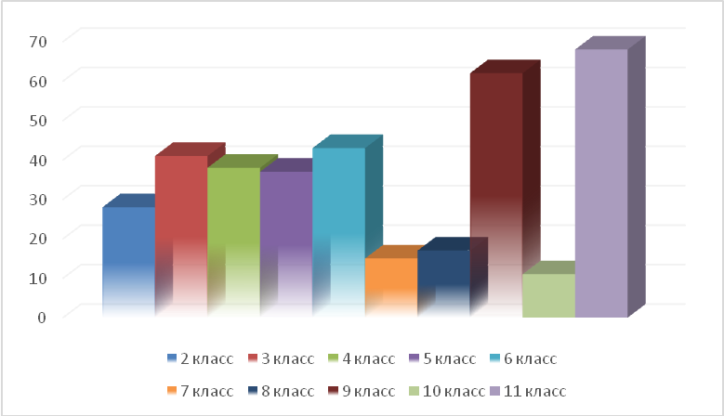
Сравнительный анализ обученности в общеобразовательных классах за 2014-2015 учебный год
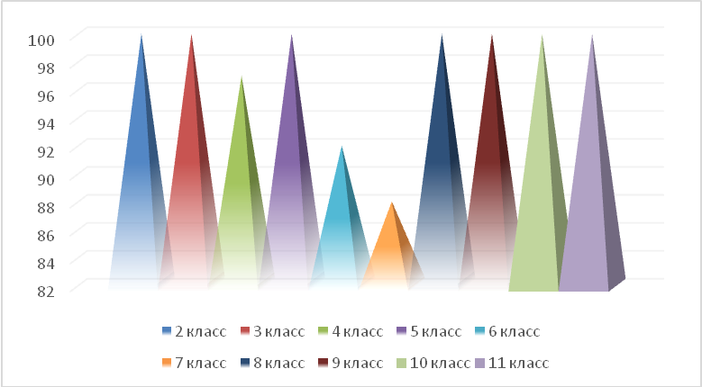
Средний процент качества знаний по предметам
Предмет | Учитель | Классы | Средний процент качества знаний
Русский язык | Грязева Г.А. | 5,7,910, 11 | 58%
Русский язык | Цесарева И.В. | 6,8 | 63%
Литература | Грязева Г.А. | 5,7,9 | 65%
Литература | Цесарева И.В. | 6,8 | 72%
Английский язык | Елефтериади Г.Х. | 2,3,4,6,7,8,9,10, 11 | 61%
Английский язык | Мальчушкина О.И. | 4,5,9 | 66%
Математика | Манаширова Т.А. | 5,6 | 62%
Алгебра | Леник Н.В. | 5 | 62%
Алгебра | Манаширова Т.А. | 6,7,8,9,10,11 | 60%
Геометрия | Манаширова Т.А. | 7,8,9,10,11 | 60%
Физика | Галушко Н.В. | 7,8,9,10,11 | 42%
Химия | Шалумова Р.Н. | 8,9,10,11 | 58%
Биология | Арзуманова | 5,6,7,8,9,10,11 | 65%
История | Багдасарян М.Э. | 5,6,7,8,9,10,11 | 58%
Обществознание | Багдасарян М.Э. | 6,7,8,9,10,11 | 61%
География | Бурлаченко | 6,7,8,9,10,11 | 74%
В 11 классе обучалось 16 учеников. 14 человек получили аттестат о среднем общем образовании, 1 ученица не сдала ГИА и получила справку об обучении. Получили аттестаты о среднем общем образовании с отличием и золотые медали Ставропольского края «За особые успехи в учении» 4 человека: Мордовин П, Хаитбаева С., Кукулиева М., Шубаев Д. Государственную итоговую аттестацию по всем предметам учащиеся 11 класса проходили в форме ЕГЭ.

Обязательные предметы:
Предмет в форме ЕГЭ | Всего учащихся сдавали экзамен по предмету | Сдали экзамен | Максимальное количество баллов | Минимальное количество баллов
Математика | 16 | 14 | 20 | 2
Русский язык | 16 | 14 | 90 | 20
Предметы по выбору:
 | Биология | История | Английский язык | Химия | Обществознание | Литературное чтение
Человек | 3 | 4 | 1 | 3 | 12 | 1
% | 19 | 25 | 6 | 19 | 75 | 6

Сравнительный анализ
среднего балла ЕГЭ по обязательным предметам
за 2011-2012, 2012-2013, 2013- 2014, 2014 - 2015 учебные годы
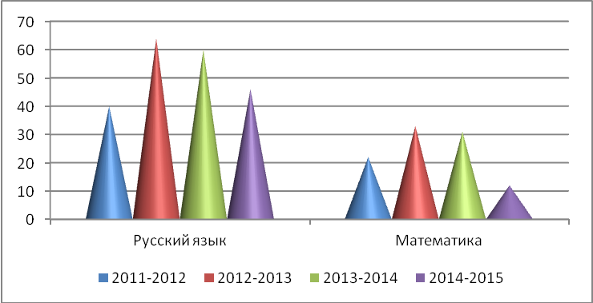
Из диаграммы видно, что обученность по обязательным предметам в 2012 – 2013 учебном году было максимальным, а в 2013 – 2014 учебном году наблюдается незначительный спад, но обученность остается на прежнем уровне 100 %, в этом учебном году, не набрали установленный балл по математике – 2 ученика, по русскому языку - 1 ученица.
Воспитательная система ЧОУ СОШ «Геула»
В годовом плане воспитательной работы предусмотрено решение следующих целей и задач:
- Воспитание гражданина с высокой демократической культурой, способного к социальному творчеству, умеющего действовать в интересах совершенствования своей личности и всего общества
- Воспитание чувства патриотизма и любви к Родине
- Формирование у обучающихся правовой культуры, гуманистического мировоззрения, осознание своих прав и прав других людей
- Привитие обучающимся положительного отношения к здоровому образу жизни, спорту, формирование бережного отношения к своему здоровью.
В школе реализуется Программе патриотического воспитания учащихся, рассчитанная на 5 лет ( 2011-2015годы). По направлению гражданско-патриотического воспитания.
- В день освобождения г. Пятигорска от немецко-фашистских захватчиков проведена линейка у обелиска «Слава поколений»;
- «Урок мужества : «Мы помним всех Вас поименно…»»;
- В честь дня Защитника Отечества проведен военно-спортивный конкурс «А ну-ка, парни!», в котором принимали участие обучающиеся 1-11 классов;
- Учащимися проведен сбор гуманитарной помощи для воспитанников детского дома и 30.12.14, 1.06.2015 организованы праздники для детей, находящихся на лечении в Онкодиспансере г.Ставрополя;
- На формирование чувства гражданственности были направлены уроки, проведенные учениками старших классов для учащихся 1-8 классов накануне Дня народного единства и презентация, посвященная изучению Конституции РФ. Особое место отводится работе с государственной символикой, используя задания, проверяющие развитие различных навыков учащихся.
Учащиеся школы регулярно участвуют в гуманитарных акциях, что воспитывает у детей духовно-нравственное начало, формирует у них такие качества как доброта, чувство сострадания, милосердие.
В этом учебном году учащиеся школы принимали участие во многих общегородских мероприятиях и конкурсах. Школьную жизнь украшают праздники, проводимые в классах и особенно общешкольные мероприятия. В рамках экспериментальной площадки был проведен общешкольный конкурс чтецов, театрализованных представлений и рисунков «Времена года», а так же в рамках экспериментальной площадки было проведено общегородской конкурс «Крепкая семья – крепкая Россия!», посвященное Дню семьи, в двух номинациях.
Победители конкурса были награждены дипломами и подарками на церемонии вручения, который состоялся 21 февраля в рамках нашей школы.
За последние несколько лет традиционными праздниками стали:
- День учителя;
- День рождения школы. Праздничная программа состояла из концерта и чаепития;
- Конкурс-выставка «Осенняя ярмарка», вызывающий живой интерес и соревновательный дух. Этот конкурс показывает умение ребят увидеть неповторимую красоту природного материала.
- Новогодняя праздничная программа, подготовленная учащимися 11 класса;
- День влюбленных;
- Концерт для учителей и родителей, на котором были подведены итоги, достигнутые за весь учебный год. Показаны самые лучшие номера детской художественной самодеятельности, были вручены благодарственные письма родителям за хорошее воспитание детей и активное участие в жизни школы.
Во внеурочное время обучающиеся заняты в кружках:
- Вокальный кружок, Онищенко С.Б.
- Танцевальный кружок «Современные танцы», руководитель Коляко Н.П.
Два раза в год (день учителя,8 марта) в школе проводились дни самоуправления, целью которого являлись воспитание чувства ответственности, самостоятельности, уважения к работе учителя.
Раз в четверть проводились ШМО классных руководителей, на которых выступали классные руководители со своими отчетами о проделанной работе, обсуждали вопросы различного характера, а также методические рекомендации об осуществлении функций классного руководителя педагогическими работниками государственных общеобразовательных учреждений.
В рамках школьных спортивных мероприятий было проведено два дня здоровья, в начальной школе проведен спортивный праздник «Мама, папа, я - спортивная семья», среди учащихся старших классов проведен конкурс «Самый сильный», а среди учащихся среднего звена соревнования «Сильные, ловкие, смелые».
В течение года в школе проведено 2 месячника по санитарной очистке и озеленению территории. Учащиеся 5-11 классов имеют закрепленные за классом территории, которые очищают от мусора.
Важнейшим аспектом воспитательной работы является профилактика правонарушений, беспризорности и безнадзорности среди несовершеннолетних. В соответствии с планом проводилась работа по профилактике детской безнадзорности, дорожно-транспортного травматизма, никотиновой, наркотической и алкогольной зависимости (беседы специалистов, просмотры фильмов, участие в молодёжных акциях). В течение учебного года не было ни одного случая ДТП с участием учащихся нашей школы.
Еженедельно по пятницам проводились единые дни безопасности, выполнены программы по изучению Правил дорожного движения. Показаны учебные фильмы ,сюжеты которых специально подбирались по безопасности дорожного движения, о вреде токсикомании, наркотиков и алкоголя. Проведен конкурс рисунков, плакатов и газет отражающий отношение учащихся к различным проблемам и направленный на борьбу со СПИДом, наркотиками и различными вредными привычка.
Проведены 2 учебные тренировки эвакуации (сентябрь, апрель).
В плане эстетического воспитания учащиеся посетили театр музыкальной комедии, а так же Музей- заповедник М.Ю. Лермонтова, краеведческий музей, Музей Поста № 1, Музей милиции г. Пятигорска, Музей пожарных. Согласно городскому плану работы учащиеся посещали музыкальные лектории при городской филармонии г.Кисловодска
Велась тесная работа с родителями обучающихся:
- раз в месяц при ДПиШ проводились беседы специалистов с родителями на родительских университетах;
-на родительские собрания, в течение года ,провести беседу с родителями, приглашались специалисты из наркодиспансера, ОГИБДД, школьный врач, психолог;
- проводились индивидуальные беседы специалистов с родителями учащихся, стоящих на всех видах учета.
В истекшем 2014-2015 учебном году целью работы социально – педагогической службы школы было установление гуманных, нравственно здоровых отношений в социальной среде. В связи с этим решались задачи по выявлению отклонений в поведении обучающихся и своевременному оказанию им социальной помощи и поддержки, по изучению медико–педагогических особенностей личности обучающихся, условий жизни.
В 2013-2014 учебном году работа социального педагога началась с анализа социальной ситуации в школе. На основании социальных паспортов классов был составлен социальный паспорт школы.
С целью профилактики пропуска занятий регулярно проводится индивидуальная и групповая работа с учащимися и их родителями (беседы, консультации, посещение на дому).
Более 86% учащихся школы посещают кружки или секции дополнительного образования. Некоторые посещают 2 и более кружка.
Учащиеся принимают активное участие в организации и проведении общешкольных праздников. Для учеников проводились мероприятия, в рамках которых реализовывались их способности и открывались новые возможности (экскурсии, спортивные праздники, дни здоровья).
В течение 2014-2015 учебного года проводились индивидуальные консультации и беседы по вопросам правовой грамотности с членами педагогического коллектива, обучающимися и их родителями; проводились классные часы, минуты общения по предупреждению правонарушений, профилактике употребления вредных привычек.
Совместно с инспекторами ОДН были проведены следующие мероприятия:
- лекция на тему «Безопасность» в рамках единого дня безопасности детей и подростков;
- индивидуальные беседы с несовершеннолетними.
В школе ведется постоянная работа по профилактике вредных привычек среди учащихся и выявлению этих подростков, а также правовая пропаганда учащихся. Неоднократно были организованы просмотры фильмов по профилактике употребления ПАВ: «Иного пути нет», «Право на жизнь». Как результат – обучающихся, состоящих на учете в ОДН нет.
Родителям и законным представителям льготных категорий учащихся предоставлялась информация об организации отдыха детей и подростков во время каникул, а также проводились индивидуальные консультации по правовым и социальным вопросам.
Регулярно проводятся беседы на классных часах, во время которых затрагиваются вопросы безопасности детей и подростков в различных областях жизни: ПДД, безопасный Интернет, вредные привычки, личная гигиена, правовая безопасность. Регулярно организовываются встречи с представителем ГИБДД.
В новом учебном году необходимо уделить внимание расширению нормативно-правовой базы, содействовать созданию обстановки психологического комфорта и безопасности личности обучающихся, установлению гуманных, нравственно здоровых отношений в социальной среде.
В новом 2015-2016 учебном году педагогический коллектив школы будет работать над решением поставленных задач с учетом замечаний и рекомендаций, изложенных в данном анализе.
Содействие администрации и педагогическому коллективу школы в создании социальной ситуации развития учащихся с особыми потребностями в образовании.
Объектом аналитического отчета является диагностика, профилактические мероприятия. Задачами деятельности психолога в данном учебном году были:
- Изучение интеллектуального развития учащихся 1, 9, 11 классов и разработка рекомендаций для обеспечения обоснованного дифференцированного подхода в процессе обучения и воспитания.
- Изучение уровня школьной адаптации учащихся 1, 5, 10 классов и разработка рекомендаций для обеспечения комфортных условий обучения.
- Содействие формированию и развитию творческих способностей у младших школьников.
- Проведение психопрофилактической работы с детьми «группы риска» и их родителями.
- Проведение профилактической работы по снятию стресса в предэкзаменационный период.
2. Диагностическое направление.
1. В сентябре 2014 года в школе была проведена диагностика готовности к обучению в школе детей, поступивших в 1 класс.
К новому 2014-2015 учебному году набрали 1 первый класса. В диагностике участвовали 22 ребенка. Диагностирование прошли все учащиеся. Диагностика проводилась по методике Керна-Йирасика и других авторов. Большое внимание уделялось выявлению мотивации к обучению в школе.
В ходе исследования были выявлены следующие результаты:
Класс | Кол-во  уч-ся | Высокий |  | Средний |  | Низкий |  | Мотивация
 |  |  |  |  |  |  |  | Высокая | Низкая
1 | 22 | 14 | 64% | 7 | 32% | 1 | 4% | 80% | 20%
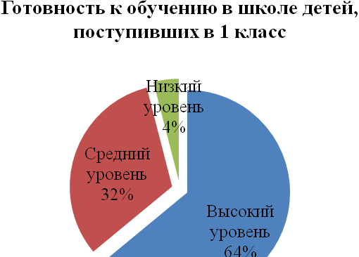
По результатам видно, что готовность к обучению учащихся с высоким уровнем готовности в 1 классе – 14 (64%), с низким уровнем – 1 (4%), мотивация у 80% на высоком уровне, у 20% - низкая.
Учащиеся, у которых выявлен низкий уровень к обучению, определены на коррекционно-развивающие занятия и с ними проводилась индивидуальная и групповая работа. Даны рекомендации классным руководителям и родителям.
2. В октябре 2014 г. психологом школы было проведено диагностическое обследование 1-х классов. В составе 22 человек. Цель данного обследования: выявить адаптационные возможности учащихся, поступивших в школу. Форма диагностического обследования: групповая. Использованный материал: проективная методика «Школа зверей», «Разговор о школе».
Результаты исследования следующие:
Кол-во учащихся | Низкий уровень | Средний уровень | Высокий уровень
22 | 2 (8%) | 10 (46%) | 10 (46%)
Таким образом, высокий уровень – 10 (46%) учащихся, средний уровень адаптации у 10 (46%) детей, низкий уровень - 2 (8%). По результатам диагностического обследования проведена коррекционно-развивающая работа. Проводились индивидуальные и групповые занятия.
3. В октябре 2014 г. было проведено диагностическое обследование 5-х классов в составе 18 человек. Цель данного обследования: выявить адаптационные возможности учащихся перешедших в среднее звено. Форма диагностического обследования: групповая. Использованный материал: модифицированный вариант анкеты школьной мотивации Н.Г. Лускановой, тест школьной тревожности Филипса, проективная методика «Несуществующее животное».
По итогам диагностики можно сделать следующие выводы:
Классы | Кол-во учащихся | Высокий  уровень | % | Средний уровень | % | Низкий уровень | %
5 | 18 | 1 | 5 | 9 | 50 | 8 | 45
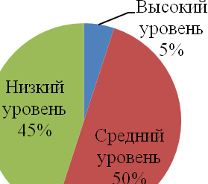
Таким образом, для большинства учащихся присущ средний уровень - 9 (50%) школьной тревожности, высокий уровень - 1 (5%). С ребятами с уровнем адаптации ниже нормы были определены в группы коррекционно-развивающих занятий.
4. В ноябре 2014 г. психологом школы было проведено диагностическое обследование 9- го и 11 -го классов в составе 34 человек. Цель данного обследования: определение уровня тревожности: Форма диагностического обследования: групповая.
Инструментарий: методика диагностики школьной тревожности Филипса
Результаты исследования следующие:
Кол-во учащихся | Высокий уровень | Средний уровень | Низкий уровень
34 | 2 (6 %) | 19 (56%) | 13 (38%)

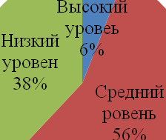
Таким образом, можно увидеть, что высокий уровень у 2 (6%) учащихся, средний уровень у 19 (56%) детей, низкий уровень у учащихся 10 класса у 13 (38%).
5. После проведения коррекционно-развивающей работы, в феврале 2015 года проводилась диагностика динамики интеллектуального развития у учащихся 1- го класса школы. В диагностике принимали участие 6 учеников.
Результаты диагностики указаны в таблице:
Класс | Кол-во | Высокий | % | Средний | % | Низкий | %
1 | 6 | 1 | 33% | 5 | 67% | 0 | 0%
Подведя итоги диагностики, были сделаны следующие выводы.
По сравнению с результатами диагностики готовности к школьному обучению, проводимой в сентябре 2014 года, результаты февральской диагностики отличаются. По таблице видно, что результаты улучшились.
С детьми с низким уровнем развития была организована работа по развитию познавательных способностей. Даны рекомендации родителям и классным руководителям.
6. В феврале 2014 года в школе была проведена диагностика интеллектуального развития учащихся 4-х классов. Диагностика проводилась по методикам Бурдона, «Корректурная проба»,интеллектуальный тест Амтхауера.
Количество учащихся | Высокий | % | Средний | % | Низкий | %
18 | 6 | 34 | 10 | 56 | 2 | 10

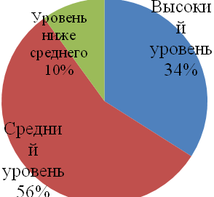
По результатам видно, что интеллектуальное развитие у ребят, в основном, на среднем и высоком уровне. У 6 учащихся (34%) – высокий уровень, у 10 учащихся (56%) – средний уровень, учащиеся с низким уровнем интеллектуального развития – 2 (10%).
Хотелось бы отметить, что задания по определению умения проводить аналогии не вызвали у ребят никаких трудностей, но меньше всего правильных ответов было в задании на умение обобщать предметы.
После проведения диагностики мною были даны рекомендации учителям, работающим в этих классах, по включению в свою работу заданий по развитию определенных навыков у учащихся.
7. В декабре 2014 года в нашей школе проводилась диагностика выпускников 9-х и 11-х классов по определению их психологической готовности к сдаче выпускных экзаменов. В школе 17 выпускников.
Диагностика проводилась с целью определения полушарности, самооценки, уровня тревожности (Методика Филлипса), уровня развития вербального, логического и пространственного мышления (тест Амтхауэра) учащихся. В диагностике принимали участие все учащиеся выпускных классов. Диагностика проводилась в групповой и индивидуальной форме.
По результатам психологического исследования можно сделать следующие выводы:
- Уровень самооценки у подавляющего большинства (15 человека) - 90% – на среднем уровне. То есть эти ребята оценивают себя соответственно своим способностям и возможностям. У учащихся- 2 (10%) себя недооценивают, то есть самооценка их занижена.
- Общий уровень тревожности у 10 человек (58%) не превышает норму. Но у 7 (42 %) из 17 учащихся тревожность повышена в отношениях с учителями и в ситуации проверки знаний, что может помешать при сдаче экзаменов.
- Тест Амтхауэра показал, что интеллектуальное развитие учащихся на среднем уровне. Лучше всего развито пространственное мышление – у 8 (50%) учащихся, затем – вербальное мышление - у 7 (40% ) учащихся, хуже развито логическое мышление – у 2 (10 %) учащихся.
Все результаты тестов были внесены в сводную ведомость диагностики когнитивной и личностной сферы.
Дополнительно была проведена диагностика характерологических особенностей учащихся по Опроснику Айзенка, чтобы определить личностные качества ребят. По итогам диагностики были сделаны выводы и даны следующие рекомендации:
- Учителям-предметникам – применять в своей работе больше заданий, развивающих вербальное и логическое мышление.
- Родителям – проявлять повышенную заинтересованность в успехах своих детей, взаимодействовать с учителями-предметниками, чтобы помочь детям лучше подготовиться к сдаче экзамена, обращаться к педагогу-психологу за консультациями и рекомендациями.
- Педагогу-психологу – разработать программы для работы с детьми с повышенной тревожностью, сниженной самооценкой и проводить коррекционно-развивающие занятия с этими детьми; проводить консультации с родителями; проводить беседы с элементами тренинга для развития психологической готовности к сдаче экзаменов.
3. Использование методик.
Проводя диагностику познавательной, личностной сфер и адаптации к обучению в школе я использовала различные методики.
- Для исследования познавательной сферы:
- для учащихся 1-х классов - Методика «Изучение зрелости учащихся младших классов», которая состоит из 4 тестов. Она удобна тем, что позволяет определить и психосоциальную зрелость, уровень развития аналитического мышления и речи, а также способность к произвольному поведению. Методика проводится только в индивидуальной форме.
- для учащихся 4-х классов – Методика Э. Ф Замбацявичене «Исследование словесно-логического мышления младших школьников». Она состоит из 4 субтестов, которые позволяют выявить осведомленность, способность к классификации, обобщению, к умозаключениям по аналогии. Методику можно проводить в групповой форме.
2. Для диагностики адаптации к школьному обучению я использовала методику Филлипса «Диагностика уровня школьной тревожности», «Я в школе» (авт. Р. Овчарова) и «Школа зверей» (авт. С. Панченко), проективная методика «Несуществующее животное». Опросник Филлипса достаточно прост в проведении и обработке и к тому же позволяет выяснить характер и уровень тревожности, связанной со школой, у детей младшего и среднего школьного возраста. Проективные методики дополняют данные полученные с помощью тестов (особенно у детей младшего школьного возраста).
4. Коррекционно-развивающее направление.
Особое место в работе педагога-психолога в течение года отводилось коррекционной работе. Основной акцент делался на организацию индивидуального психолого-педагогического взаимодействия педагога-психолога с детьми и педагогами.
Всего зарегистрировано в журнале 24 индивидуальных коррекционных занятия занятий по решению различных проблем, требующих психологического вмешательства. Многие психологические коррекционные мероприятия не отражались в документации педагога-психолога в связи с тем, что это были комплексные мероприятия, проводимые совместно с несколькими специалистами или детьми. Основными проблемами, решаемыми педагогом-психологом совместно с учителями и воспитателями, являлись: коррекция поведенческой сферы ребенка, создание положительной мотивации на учебную и трудовую деятельность, снятие психологического эмоционального напряжения у детей с резко выраженным агрессивным поведением.
При организации коррекционной деятельности с детьми наиболее часто применялись методы отвлечения от проблемы, пересмотр позиции ребенка с точки зрения педагога или родителя, организовывалась продуктивная деятельность детей, с целью переключения и снятие эмоционального напряжения, а так же релаксация и другие методы и приемы.
В течение года реализовывались мероприятия с детьми, имеющими грубые поведенческие нарушения, тяжелые нарушения эмоционально волевой сферы, психопатоподобное поведение через слово, беседы, убеждения.
Так же в текущем учебном году проводились занятия с детьми начальных классов по психомоторному и сенсорному развитию детей. Были сформированы подгруппы на основе диагностики владения моторными навыками и ознакомления с окружающим.
Дети посещали занятия с большим удовольствием – результат деятельности заметен - в конце учебного года - дети уверенно и правильно выполняют многие упражнения из цикла «пальчиковая зарядка», умеют работать с мелкими деталями, сравнивают предметы, и геометрические фигуры, что способствует положительной динамике в развитии детей.
В течение года велась индивидуальная работа с учащимися, стоящими на различных видах учета, направленная на изменение и решение конкретных проблем подростка. Целью данных занятий является также формирование у учащихся учебной мотивации, повышение самооценки, развитие коммуникативных способностей.
Психокоррекционная работа проводилась с учащимися 4-х и 5-х и 6-х классов.
- С учащимися 1-х классов, у которых выявлена низкая адаптация, занятия проводились, в основном, в групповой форме. Активно привлекались родители, так как помочь ребенку адаптироваться к новым условиям можно только сообща.
- В 4 кл. - развитие интеллектуальных способностей. Количество учащихся – 4 человека. Занятия проходили 1 раз в неделю по 1 часу.
- В 5 кл. - развитие адаптационных возможностей. Количество учащихся 8 человек. Занятия проводились 2 раза в неделю по 1 часу с группой. Занятия проводились по программе А. Микляевой и П. Румянцевой. Программа включает в себя 12 занятий, каждое из которых помогает справиться с определенным видом школьной тревожности. Несмотря на то, что программа использовалась первый раз, можно сказать, что результат занятий - положительный. У многих детей из каждой группы улучшились отношения с учителями, с одноклассниками, с родителями. Одновременно были даны рекомендации родителям, учителям-предметникам и классным руководителям по работе с этими детьми..
- В 9 кл. (выпускных) – развитие адаптационных возможностей к стрессу, вызванному сдачей выпускных и вступительных экзаменов. Коррекционная работа проводилась по программе групповой работы по проблеме школьной тревожности для учащихся А. Микляевой и П. Румянцевой. А также цикл профилактических классных часов по программе «Как пережить экзамены» (для учащихся девятых и одиннадцатых классов).
5. Наблюдение.
В сентябре-ноябре 2014 учебного года проводилось наблюдение в 1-х и 5-х классах. Наблюдение проводилось на различных предметах и на уроках различных учителей, чтобы выявить полную картину наблюдения. Из наблюдения можно сделать следующие выводы:
- У учащихся 1-х классов инициативность на уроке присутствует у большинства учащихся класса. Активность на уроке достаточно высокая. У учащихся 5-х классов инициативность на уроке присутствует только у успевающих учеников, или на уроках учителей, которые пользуются уважением у учеников. Активность на уроке почти отсутствует, активны также только успевающие ученики.
- У учащихся 5-х классов – классы поделены на «группы интересов», и общение происходит практически внутри этих групп, хотя и сообща ребята работают с удовольствием. На мой взгляд, классные руководители делают все, чтобы заинтересовать и объединить весь класс, проводя различные внеклассные мероприятия.
- Эмоциональный фон на уроках в 1-х и 5-х классах, в основном хороший, атмосфера – рабочая.
6. Просветительское и консультационное направление.
В 2014 – 2015 учебном году проводилась просветительская и консультационная работу.
- Я консультировала и учителей-предметников, и классных руководителей по личным, учебным и производственным проблемам.
- Для работы с родителями лекции на родительских собраниях с темами: «Первый раз – в первый класс» (1 кл.), «Переход в 5 класс: новые требования, проблемы и пути их решения» (5 кл.), «Как помочь ребенку в сдаче выпускных экзаменов» (9, 11 кл.). Также в течение всего года я проводила консультации с родителями по вопросам воспитания и обучения детей по итогам психологических обследований, по их личной просьбе или по рекомендации учителей.
- Для учащихся проводились беседы по следующим темам: «Экзамены: как справиться со стрессовой ситуацией» (9, 11 кл.), «Доброта» (2 кл.)
- Групповых консультаций учащихся в этом году не проводились, а индивидуальные консультации касались, в основном, личных и учебных проблем (взаимоотношения с учителями, одноклассниками и друзьями, и родителями).
В школе ведется работа по сохранению здоровья обучающихся. Основные направления здоровьесберегающей деятельности школы:
- Медосмотр и определение групп здоровья;
- Профилактические прививки;
- Дни и недели Здоровья;
- Беседы о здоровье с учащимися;
- Беседы о здоровье с родителями.
Для профилактики и коррекции «школьных» болезней (близорукость, нарушение осанки) используется специальная гимнастика для снятия зрительного напряжения, для профилактики и коррекции нарушений осанки используется гимнастика, позволяющая формировать правильную осанку и стабилизировать имеющиеся функциональные нарушения позвоночника.
Систематически, перед первым уроком проводится утренняя гимнастика. Реализуя все эти направления мы добились отсутствия карантина по гриппу.
РАБОТА С РОДИТЕЛЯМИ
Задачи:
- приобщение семьи к процессу воспитания детей и подростков, способствующее укреплению связи семьи и школы в интересах развития ребёнка;
- развитие системы получения родителями профессиональной помощи в деле воспитания детей.
Процесс развития личности ребёнка наиболее эффективно осуществляется в сотворчестве родителей, педагогов, самих детей. Школа тесно заинтересована в тесном сотрудничестве с семьёй.

Взаимодействие семьи и школы
Родительские лектории;
Открытые уроки и внеклассные дела;
Индивидуальные консультации;
Родительские собрания;
Консультации психолога, социального педагога;
Семинары, практикумы.
Повышение психолого-педагогических знаний родителей

Вовлечение родителей и общественности в воспитательный процесс школы
Совместные творческие дела;
Помощь в укреплении материально-технической базы;
Совместные с детьми родительские собрания;
Родительские инновации.

Вовлечение родителей и общественности в управление школой
Управляющий совет;
Общешкольный родительский комитет;
Классные родительские собрания;

Вывод: многие родители вместе с детьми и классными руководителями живут одной жизнью, объединены воспитательными целями. Это даёт свои положительные результаты. Например, вовлечение родителей в совместную деятельность с детьми на уровне класса даёт хорошую возможность для роста учащихся в личностном плане – ребята с удовольствием включаются в классные, а затем и в общешкольные мероприятия, начинают проявлять себя.
В течение года классными руководителями проводились мероприятия направленные на изучение взаимоотношений детей и родителей, атмосферы в семьях учащихся, создания банка данных о семьях учащихся с целью преодоления негативных тенденций в воспитании детей в отдельных семьях.
Рекомендации:
- Активно вовлекать родителей в деятельность дополнительного образования школы;
- Совершенствовать работу по вовлечению родителей в деятельность органов ученического самоуправления.
- Создавать единую воспитывающую среду, в которой развивается личность ребёнка, приобщение родителей к целенаправленному процессу воспитательной работы школы.
- Создать условия для обеспечения прав родителей на участие в управлении школой, организации учебно-воспитательного процесса.
- Повышать психолого-педагогическую культуру родителей.
- Организовать совместный досуг родителей и детей.
- Выявлять уровень удовлетворённости родителей работой школы и педагогического коллектива.
- Проводить мониторинг эффективности работы школы с родителями обучающихся.
За две недели до конца четверти и учебного года родители обучающихся оповещаются об итогах контроля успеваемости.
Основные направления ближайшего развития школы
1. Создание благоприятных условий, способствующих поддержке и творческому саморазвитию педагогов и учащихся – основных субъектов образовательного процесса.
2. Внедрение передовых технологий в процесс образования и воспитания школьников.
3. Развитие системы поиска и психолого-педагогической поддержки талантливых детей в течение всего периода становления их личности.
Итоги
Поставленные на 2014-2015 учебный год задачи в основном выполнены.
Учебные программы по всем предметам пройдены. Выполнение государственного образовательного стандарта стабильно улучшается. Повысилась активность учащихся в проводимых в школе мероприятиях творческого характера и участие обучающихся во всевозможных олимпиадах и конкурсах.
Повысился профессиональный уровень педагогического коллектива.
Учителя школы владеют методикой мониторинга результатов образовательной деятельности учащихся, планируют и прогнозируют результативность своего труда, основываясь на его данных, что дает позитивные результаты.
Данный публичный отчет содержит анализ работы за 2014-2015 учебный год и опубликован на сайте школы.

